Лабораторная работа №1. Математическое моделирование.

Система контроля версий Git

Миша Нкого Хосе Адольфо Мба НФИбд-02-19

Содержание

# 1 Цель работы

Целью данной работы мы ставим изучение и применения средств контроля версий git, а также работу с различными командами в консоли.

# 2 Выполнение лабораторной работы

## 2.1 Создаем учетную запись на github.com. Создаем публичный репозиторий на github.com.

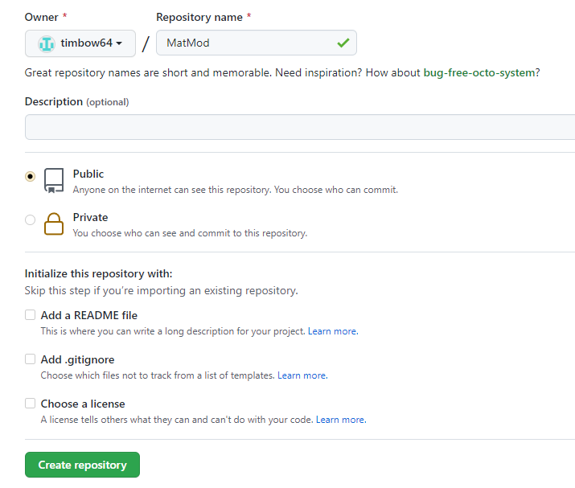

Figure 1: Создание репозитория на github.com.

## 2.2 Создаем локальный репозиторий. Инициализируем его. Создаем в нем файл README.md.

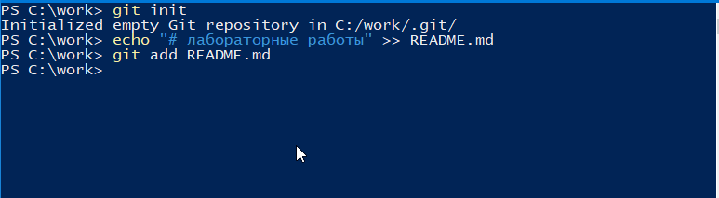

Figure 2: Инициализация репозитория и файла README.md.

## 2.3 Создаем SSH-ключ. Прописываем его в настройках на сайте.

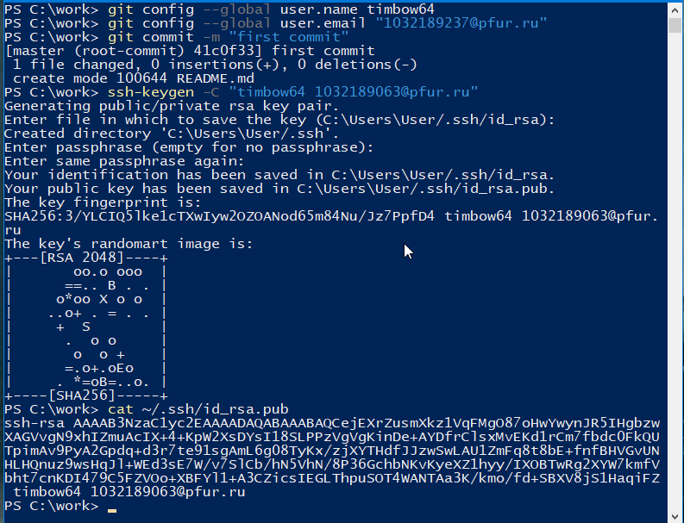

Figure 3: Создание ключа и прописывание его на github.

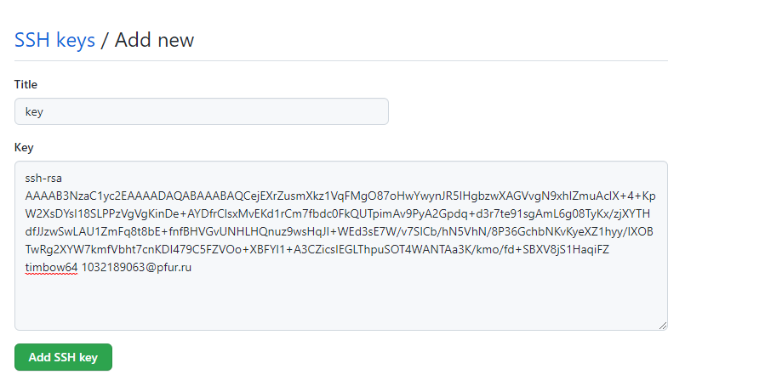

Figure 4: Добавление ключа на github.com

## 2.4 Загружаем и отправляем файлы лицензионного соглашения и gitignore в сетевой репозиторий.

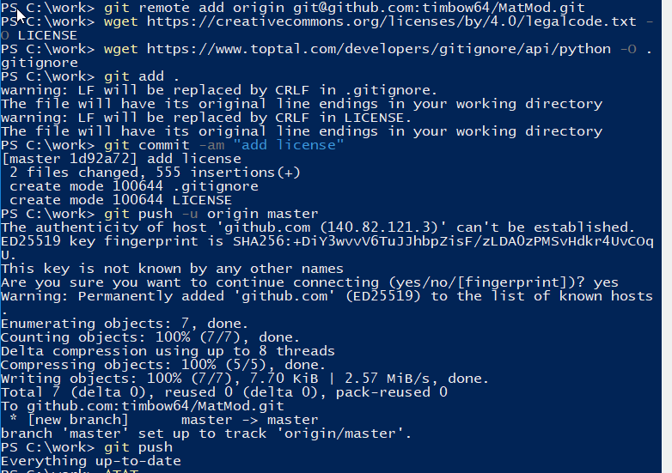

Figure 5: Загрузка файлов

## 2.5 Изучаем систему управления версиями файлов. Создаем ветку, начинаем и завершаем в ней релиз.

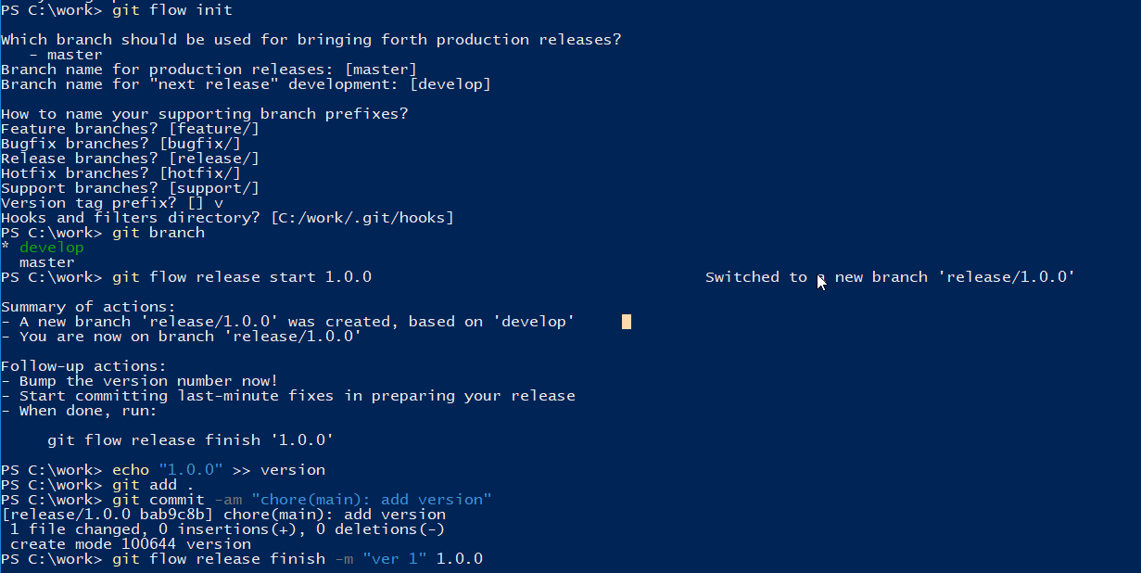

Figure 6: Инициализация начала и завершения релиза ветки

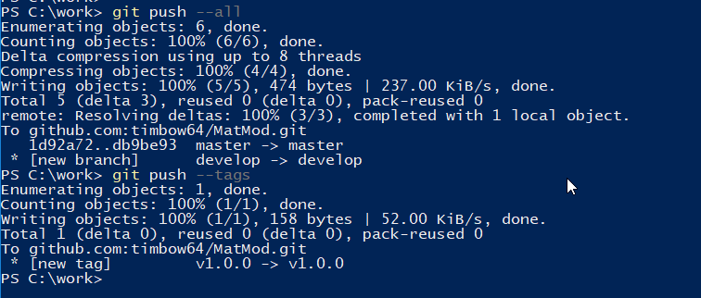

Figure 7: Завершаем релиз. Отправляем список изменений в сетевой репозиторий

## 2.6 Выполним объединение веток

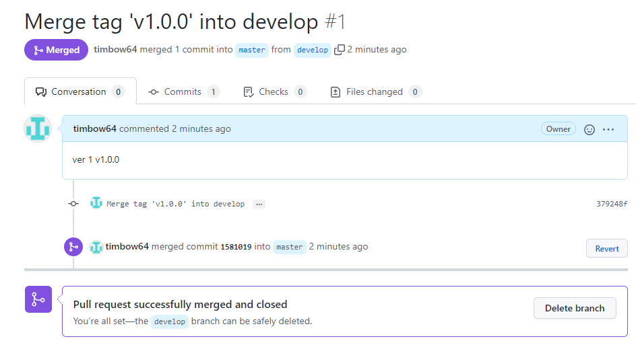

Figure 8: Объединение веток в сетевом репозитории

# 3 Вывод

Мы изучили и применили средства контроля версий git, а также научились работать с различными командами в консоли.

# Список литературы

1. [Git для чайников](https://github.com/git-guides)
2. [Руководство по Markdown](https://gist.github.com/Jekins/2bf2d0638163f1294637)